**HỌC VIỆN CÔNG NGHỆ BƯU CHÍNH VIỄN THÔNG**

------------------------------



**BÁO CÁO THỰC ĐỊNH KỲ THỰC TẬP**

**TỐT NGHIỆP ĐẠI HỌC**

***Đề tài*: Xây Dựng Website Bán Hàng Tích Hợp Chat-bot Hỗ Trợ**

Hình thức thực hiện: Online trong giai đoạn giãn cách, phòng dịch theo quy định của Nhà nước.

**Người hướng dẫn : GV. NGUYỄN ANH HÀO**

**Sinh viên thực hiện : PHẠM ĐỨC DUY**

**Mã số sinh viên : N17DCCN031  
 Lớp : D17CQCP01-N  
 Khóa : 2017-2022  
 Hệ : ĐẠI HỌC CHÍNH QUY**

**TP.HCM, tháng 07 /2020**

**HỌC VIỆN CÔNG NGHỆ BƯU CHÍNH VIỄN THÔNG**

------------------------------



**BÁO CÁO THỰC ĐỊNH KỲ THỰC TẬP**

**TỐT NGHIỆP ĐẠI HỌC**

***Đề tài*: Xây Dựng Website Bán Hàng Tích Hợp Chat-bot Hỗ Trợ**

Hình thức thực hiện: Online trong giai đoạn giãn cách, phòng dịch theo quy định của Nhà nước.

**Người hướng dẫn : GV. NGUYỄN ANH HÀO**

**Sinh viên thực hiện : PHẠM ĐỨC DUY**

**Mã số sinh viên : N17DCCN031  
 Lớp : D17CQCP01-N  
 Khóa : 2017-2022  
 Hệ : ĐẠI HỌC CHÍNH QUY**

**TP.HCM, tháng 07 /2020**

**LỜI CÁM ƠN**

Lời nói đầu tiên, em xin được gửi lời cảm ơn chân thành nhất đến các thầy cô trong Khoa Công nghệ Thông tin 2 đã tạo mọi điều kiện thuận lợi để em có thể thực hiện được bài báo cáo thực tập này. Đồng thời, em xin gửi lời cảm ơn chân thành đến thầy phụ trách hướng dẫn trực tiếp cho em, đã không ngần ngại những khó khăn, vất vả để luôn tích cực hỗ trợ em hết mình.

Bên cạnh đó, em cũng xin gửi lời cảm ơn chân thành và sâu sắc nhất đến đơn vị đã hướng dẫn em thực tập – *Công ty ELCA* đã tổ chức các buổi huấn luyện cho em về mọi mặt từ cung cấp, mài dũa kiến thức không những chuyên sâu về chuyên môn mà còn giúp em có cơ hội được trau dồi khả năng tiếng Anh của mình. Ngoài ra, các khóa học của công ty về kỹ năng mềm đã giúp em rất nhiều trong suốt quá trình thực hiện bài báo cáo thực tập này.

Trong quá trình thực hiện bài viết báo cáo, nếu như có nhiều những thiếu sót, em xin các thầy cô trong khoa cũng như đơn vị thực tập có thể tiếp tục hỗ trợ, đóng góp ý kiến, phản hồi cũng như cung cấp thêm những hướng dẫn chi tiết cụ thể về mặt chuyên môn để em có thể thực hiện được nội dung được hoàn chỉnh nhất.

*Sinh viên thực hiện*

Phạm Đức Duy

# **ĐÁNH GIÁ CỦA CƠ SỞ THỰC TẬP**

**KÍ HIỆU CÁC CỤM TỪ VIẾT TẮT**

# **DANH MỤC CÁC BẢNG, SƠ ĐỒ, HÌNH**

**LỜI GIỚI THIỆU**

Việc ứng dụng công nghệ, trí tuệ nhân tạo vào trong đời sống hang ngày của mỗi cá nhân, tổ chức đã không còn là quá xa lạ trong thời buổi kinh tế xã hội của nước ta đang trong đà hội nhập trong khu vực và quốc tế. Việc ứng dụng công nghệ vào đời sống có hiệu quả sẽ giúp giảm bớt gánh nặng, khối lượng công việc của một tổ chức hay một cửa hàng một cách hiệu quả. Giảm thiểu chi phí quản lý, chi phí bỏ ra cho nhân sự. Mà thay vào đó, các công việc sẽ được thực hiện hoàn toàn bằng công nghệ, bằng “máy “.

Trong quản lý website bán hàng, chúng ta sẽ có các công việc cần tốn rất nhiều nguồn lực vào những công việc có thể lặp đi, bạn có thể tưởng tượng trong công việc là trả lời, giải đáp các thắc mắc cho khách hàng thì phần lớn chúng ta sẽ gặp được hàng tá câu hỏi từ hàng tá khách hàng, như vậy chúng ta sẽ cần một nguồn lực tương đối lớn để xử lý các yêu cầu từ phía khách hàng một cách nhanh chóng nếu bạn không muốn khách hàng phải chờ lâu từ đó sẽ mất đi những vị khách tiềm năng của cửa hàng bạn và chưa kể các câu hỏi đó có thể trùng lặp với nhau từ đó khiến bạn tốn khá nhiều nhân lực và kinh phí vào đó. Đây chỉ là một vấn đề tiêu biểu cho những vấn đề khác trong website của bạn. May mắn thay là đã có giải pháp để giải quyết những vấn đề tương tự kể trên, bây giờ bạn thử tưởng tượng rằng, sẽ có một người “trợ lý” nào đó có thể thay thế bạn và nhân lực giải quyết các yêu cầu, và câu hỏi từ phía khách hàng, và chỉ với một người “trợ lý” như thế có thể giải quyết được một lượng lớn các yêu cầu từ hàng trăm, hàng ngàn yêu cầu từ khách hàng của bạn, qua đó giúp bản giảm thiểu chi phí, nhân lực tiết kiệm cho bạn để bạn có thể tập trung vào phát triển những thứ quan trọng khác trong website bán hàng của bạn nói riêng và trong công việc kinh doanh của bạn nói chung.

Bằng việc thực hiện đề tài “**Xây Dựng Website Bán Hàng Tích Hợp Chat-bot hỗ trợ**”, sẽ giúp chúng ta tìm hiểu được cơ sở lý thuyết, cũng như cách thức triển khai vận hành một “trợ lý ảo” vào website để giải quyết các vấn đề về phát sinh khi vận hành một website bán hàng.

**CHƯƠNG 1 : THIẾT KẾ HỆ THỐNG**

**4.1. Mô hình đối tượng (Class Diagram) :**

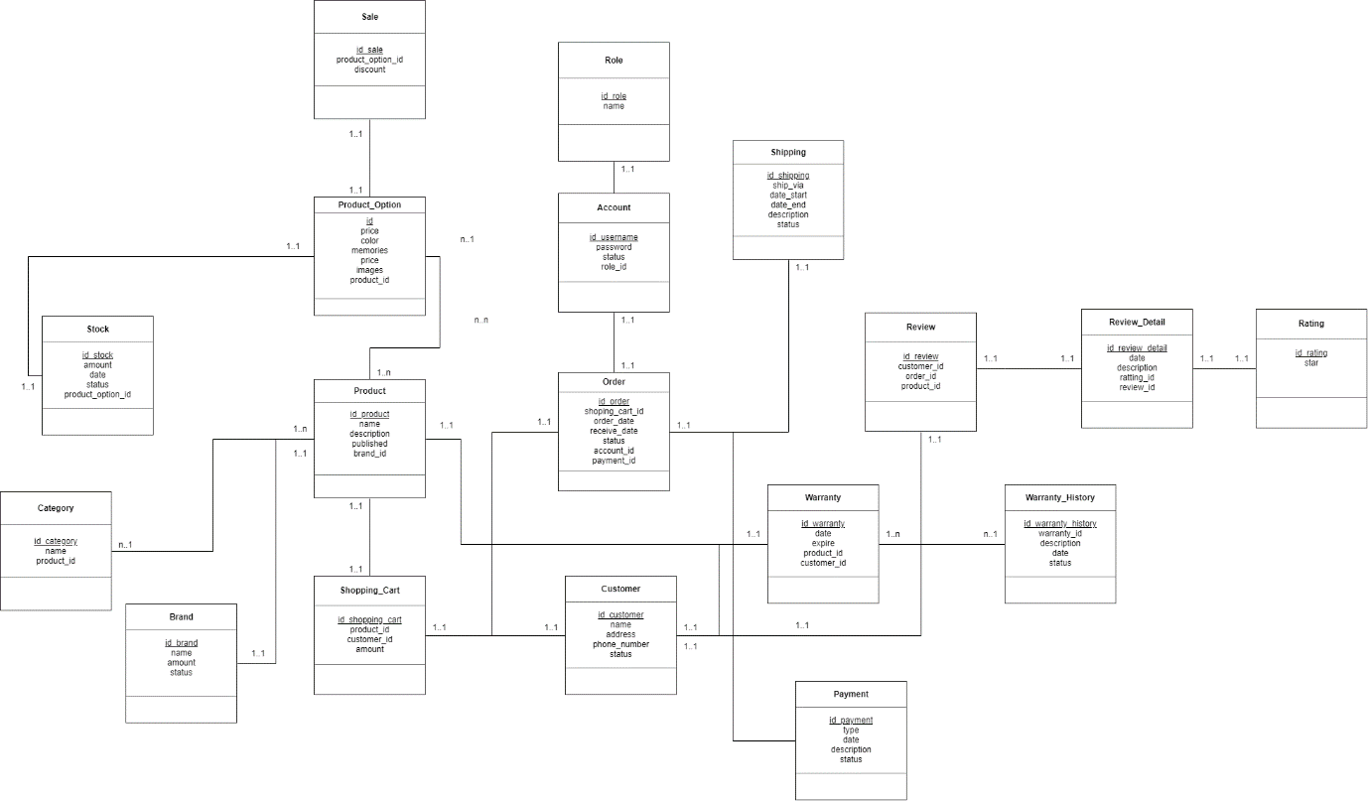

* Bảng **Product**: một sản phẩm sẽ có các thuộc tính cơ bản là tên (name), mô tả sản phẩm (description), published (năm sản xuất).
* Bảng **Product_Option**: do một sản phẩm sẽ có nhiều loại như 3GB hay 6GB RAM, dung lượng ổ cứng nên tạo product option chứa các thuộc tính của một sản phẩm theo loại gồm giái tiền, màu sắc. dung lượng bộ nhớ, hình ảnh và liên kết với bảng Product.
* Bảng **Sale**: sẽ tùy vào mùa và loại sản phẩm sẽ có các mức sale riêng.
* Bảng **Stock**: chứa các thông tin về số lượng sản phẩm trong kho theo từng loại, ngày nhập và tình trạng
* Bảng **Category**: mỗi sản phẩm sẽ được chia theo loại, một sản phẩm sẽ có nhiều loại
* Bảng **Brand**: mỗi sản phẩm sẽ là 1 nhãn hàng riêng biệt
* Bảng **Shopping-Cart**: lưu lịch sử giỏ hàng của các khách hàng, mỗi customer có 1 giỏ hàng.
* Bảng **Customer**: để quản lý user, và thông tin đặt hàng.
* Bảng **Order**: sau khi khách hàng chọn đặt hàng, thì dựa vào các sản phẩm đang có trong giỏ hàng sẽ chuyển thành đơn đặt hàng
* Bảng **Account**: quản lý account admin, người sẽ xác nhận đơn hàng.
* Bảng **Role**: quyền của account
* Bảng **Shipping**: quản lý đơn vị vận chuyển và đơn hàng
* Bảng **Warranty**: chứa các thông tin cơ bản về bảo hành, khi một hóa đơn có trạng thái là hoàn thành, thì các sản phẩm sẽ dc thêm vào bảng này nghĩa là kích hoạt bảo hành.
* Bảng **Warranty-History**: lưu lại lịch sử các lần bảo hành
* Bảng **Payment**: lưu lại lịch sử của thông tin thanh toán của mỗi đơn hàng.
* Bảng **Review**: lưu trữ thông tin cơ bản của review của sản phẩm đã mua trong đơn hàng. Chỉ cho phép review các sản phẩm đã mua
* Bảng **Review_Detail**: ngày, thông tin, và đánh giá của review
* Bảng **Rating**: mức độ đánh giá

**4.2. Mô hình tuần tự chức năng (Sequence diagram):**

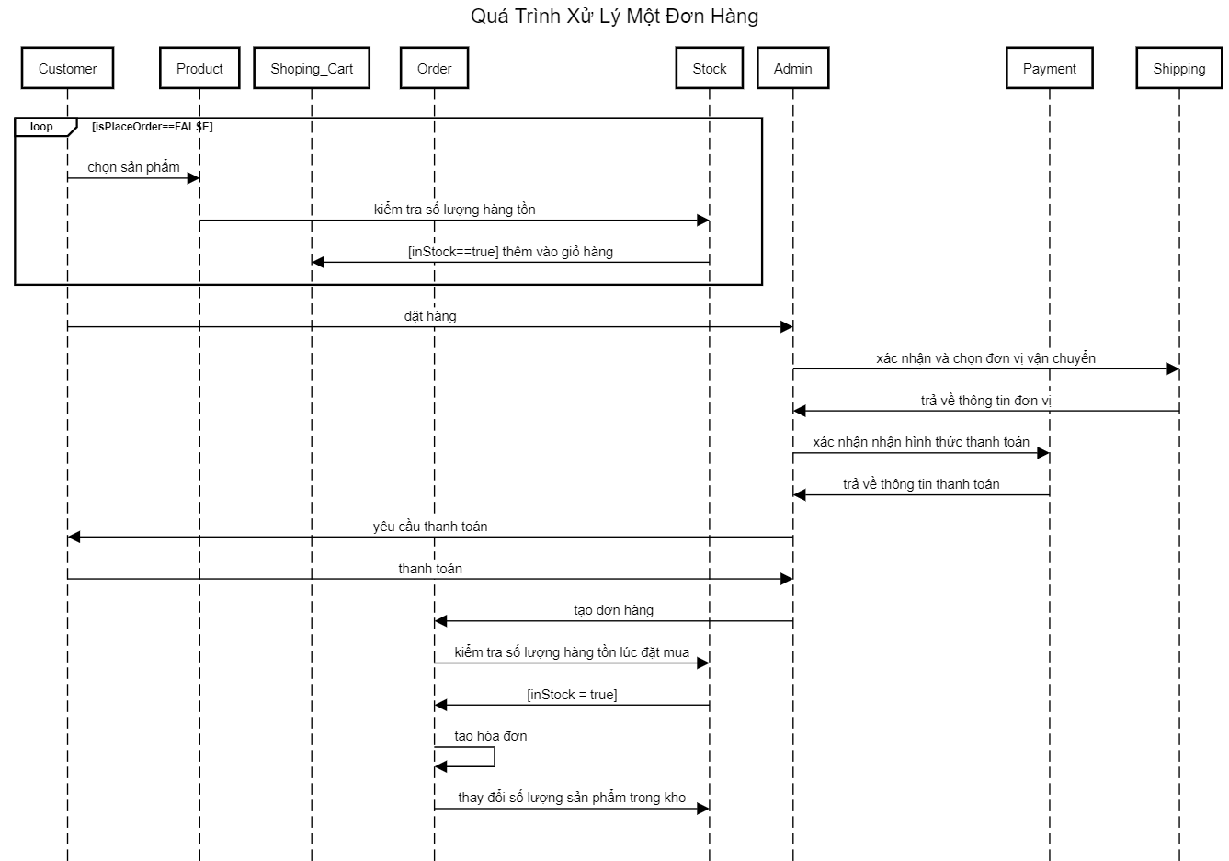

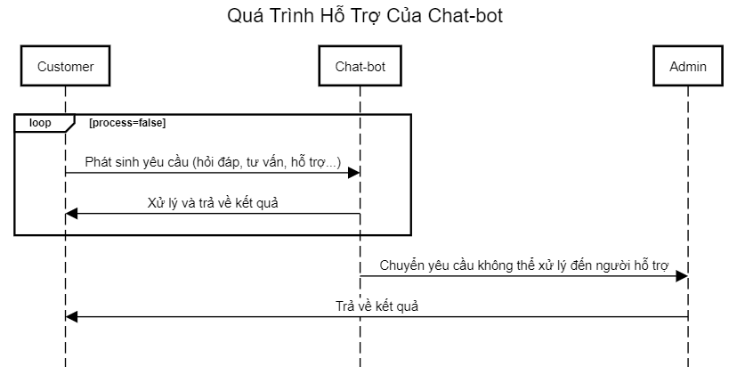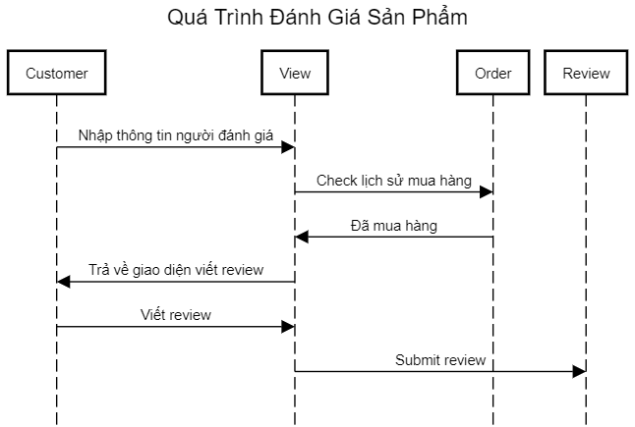

**CHƯƠNG 2: GIỚI THIỆU CÁC KỸ THUẬT SỬ DỤNG**

**CHƯƠNG 3: TRIỂN KHAI DỰ ÁN**

1. **Xây dựng giao diện:**

**Trang chủ**

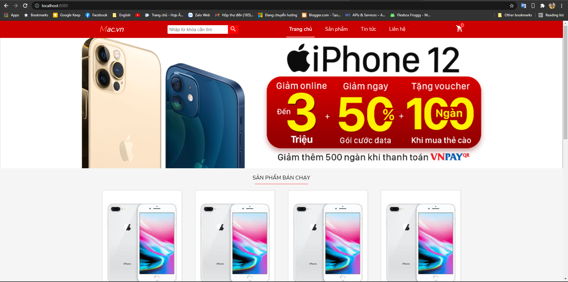

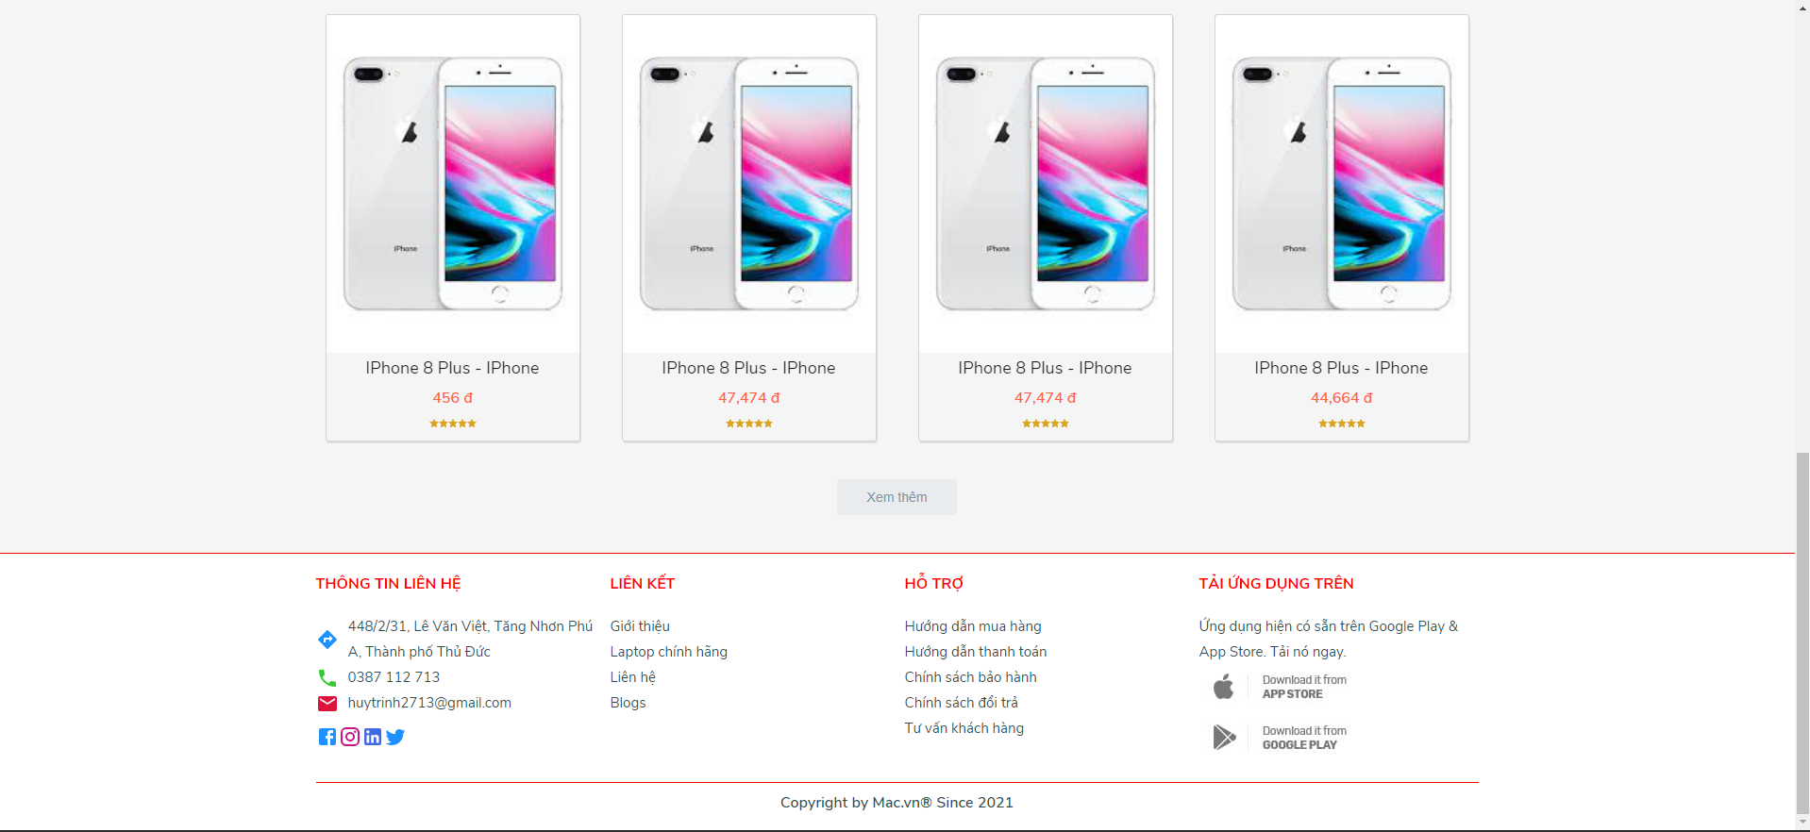

**Sản phẩm**

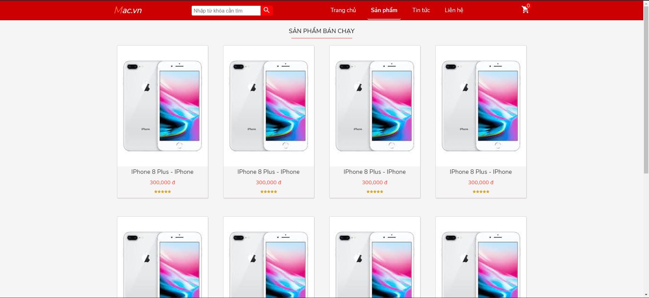

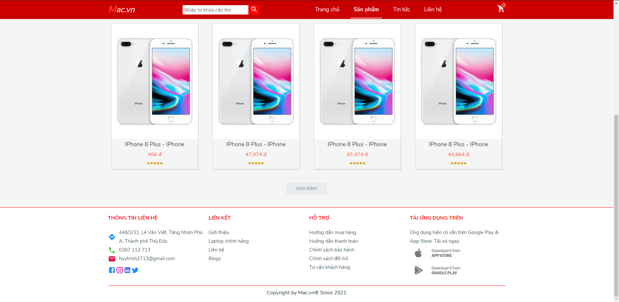

**Trang sản phẩm**

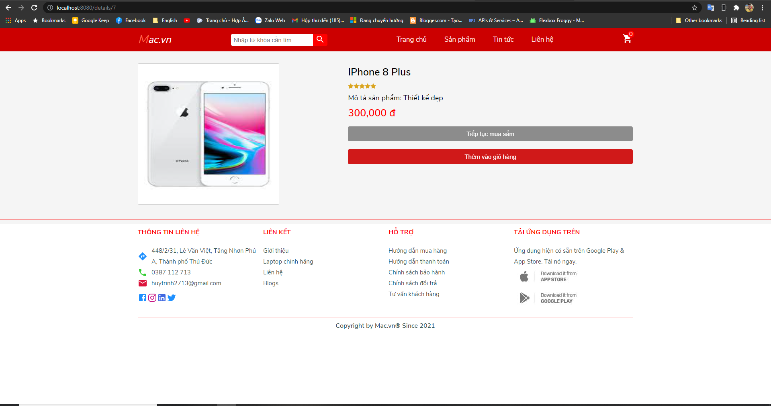

**Trang giỏ hàng**

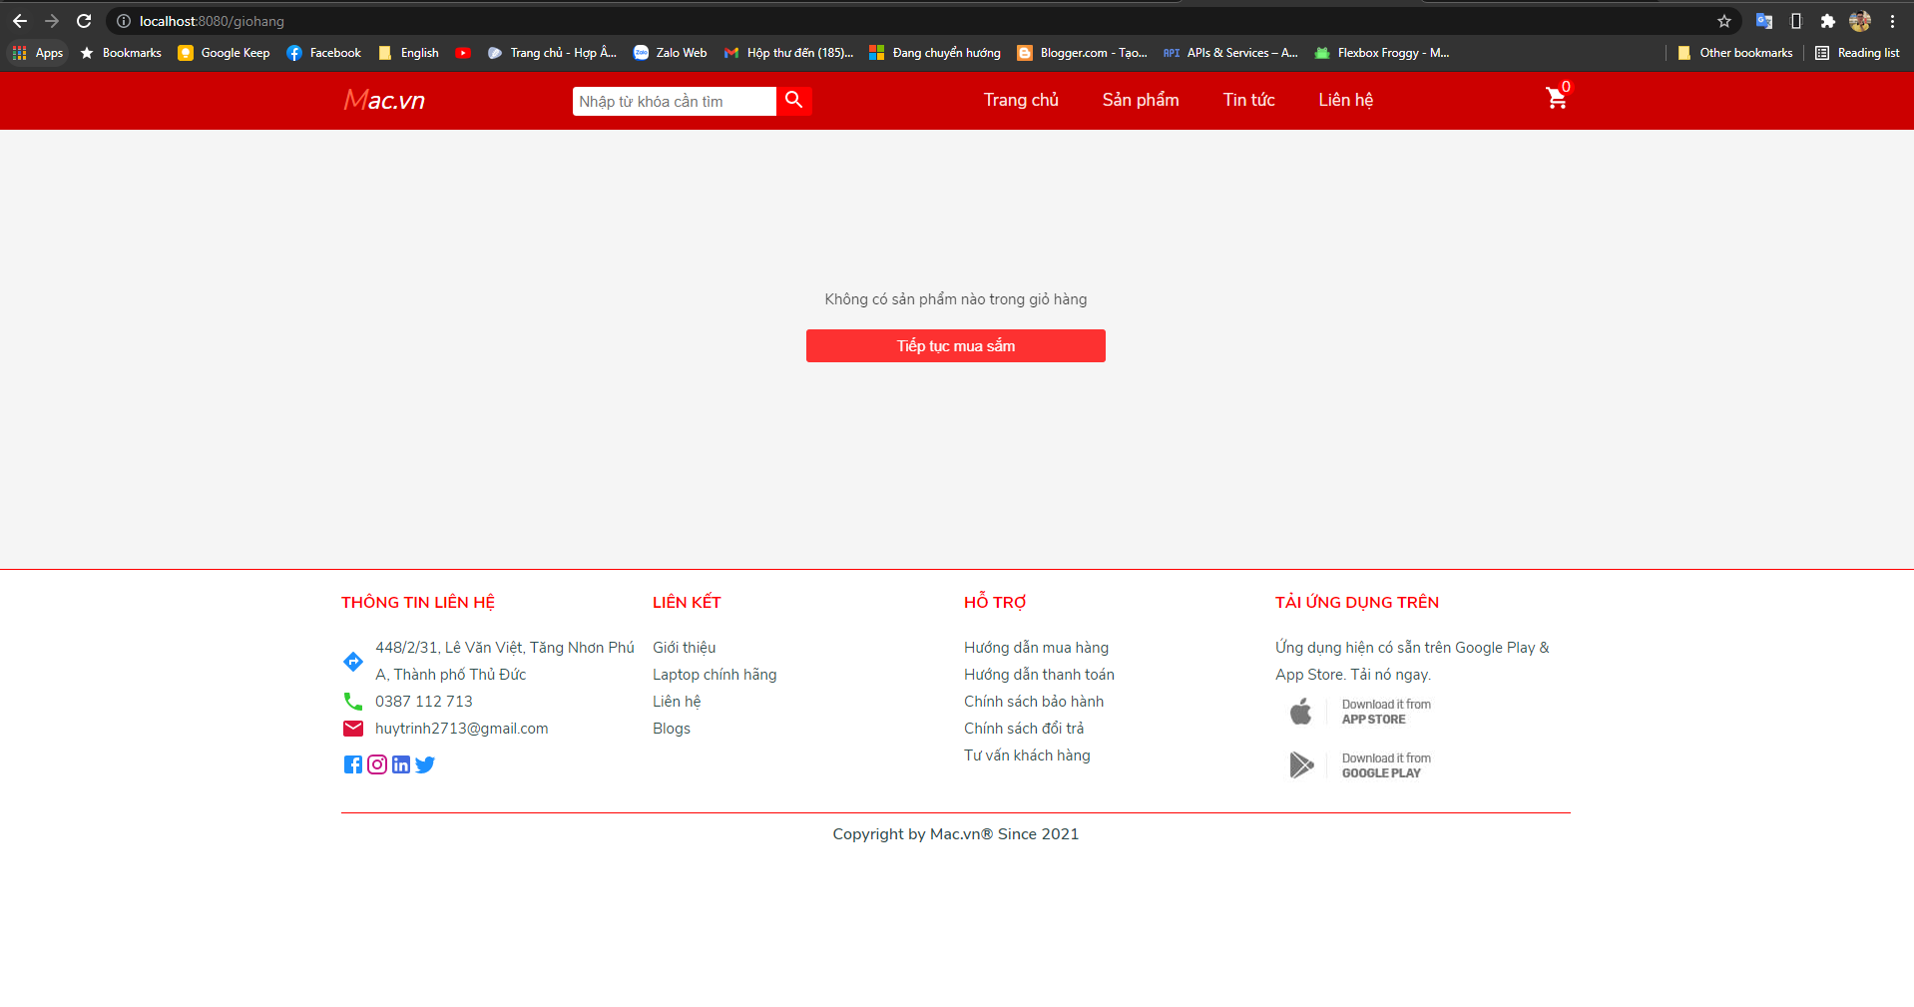

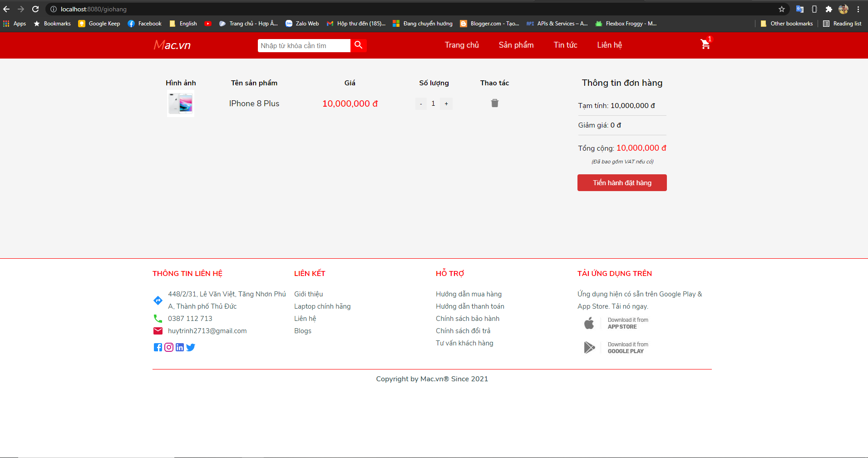

**Bảng tin**

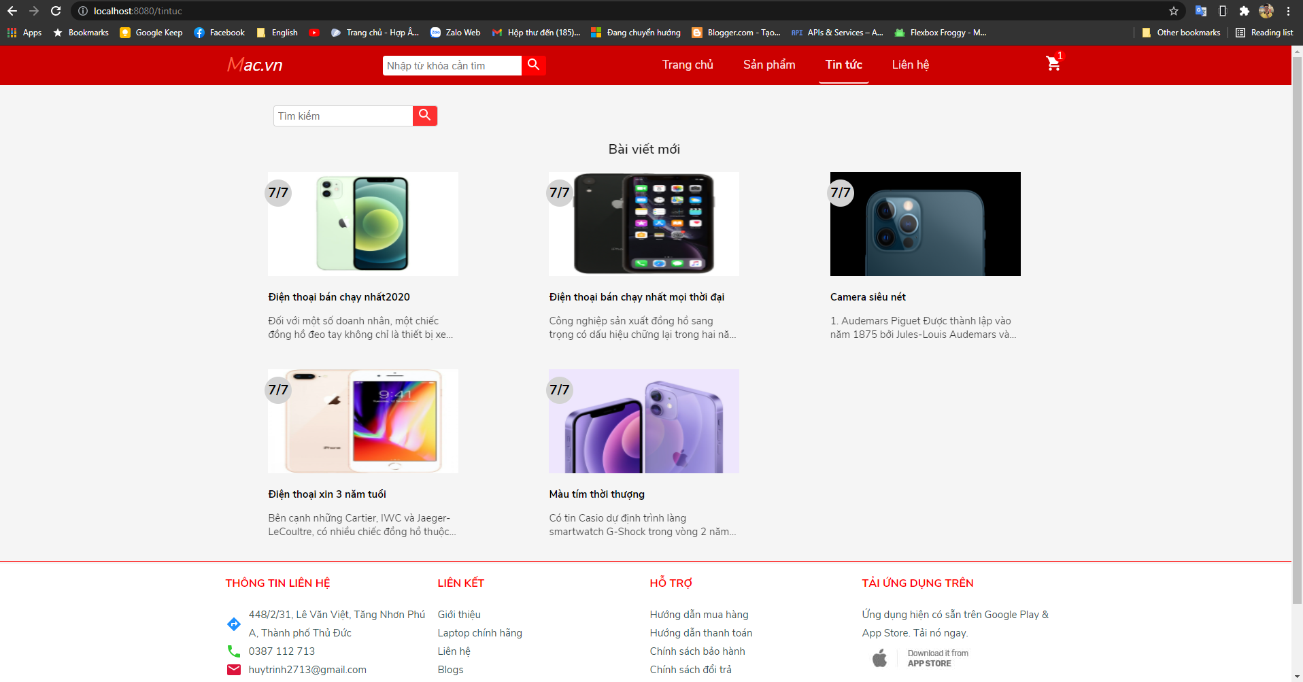

**Liên hệ**

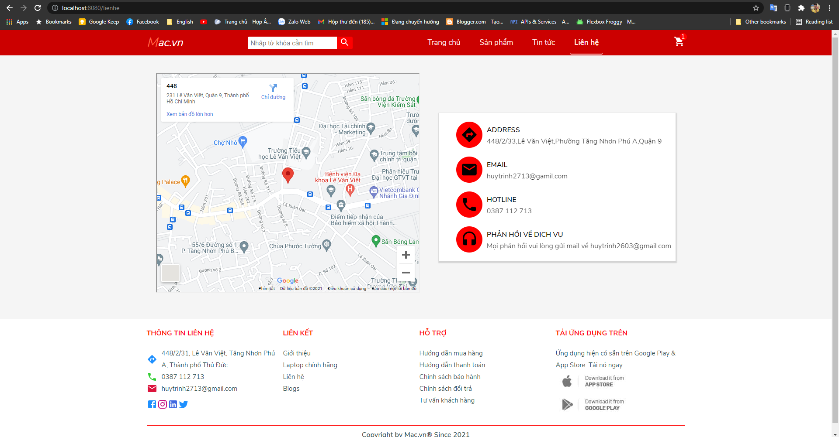

1. **Xây dựng chức năng**

Thêm sản phẩn:

* @PostMapping("/add")  
  void addProduct(@RequestBody @Valid ProductDto productDto){  
   productDto.setBrand(new Brand());  
   productDto.getBrand().setId_brand(productDto.getBrandId());  
   productService.save(mapper.map(productDto, Product.class));  
  }

Xóa sản phẩm:

@GetMapping("/delete/{id}")  
void deleteProduct(@PathVariable long id){  
 productService.deleteById(id);  
}

Sửa sản phẩm:

@PutMapping("/update")  
void updateProduct(@RequestBody ProductDto productDto){  
 productService.update(mapper.map(productDto, Product.class));  
}